Федеральное государственное бюджетное образовательное учреждение высшего образования «Красноярский государственный медицинский университет имени профессора В.Ф. Войно -Ясенецкого» Министерства здравоохранения Российской Федерации
Фармацевтический колледж

Дневник

Учебной практики
по МДК 04.01 «Теория и практика лабораторных микробиологических и иммунологических исследований»

Кужугет Шончалай Георгиевна

ФИО
Место прохождения практики
Фармацевтический колледж, лабораторная диагностика
__________________________________________________________
(медицинская организация, отделение)

с « 22» Июня 2019 г. по « 28 » Июня 2019 г.
Руководители практики:
Методический – Ф.И.О. (его должность) Тюльпанова О.Ю. (преподаватель)

Красноярск, 2019

Содержание
- Цели и задачи практики
- Знания, умения, практический опыт, которыми должен овладеть студент после прохождения практики
- Тематический план
- График прохождения практики
- Инструктаж по технике безопасности
- Содержание и объем проведенной работы
- Манипуляционный лист (Лист лабораторных)
- Отчет (цифровой, текстовой)

Цели и задачи практики:

  - Закрепление в учебных условиях профессиональных умений и навыков по методам микробиологических и иммунологических исследований.
  - Расширение и углубление теоретических знаний и практических умений по методам микробиологических и иммунологических исследований.
  - Повышение профессиональной компетенции студентов и адаптации их на рабочем месте, проверка возможностей самостоятельной работы.
  - Осуществление учета и анализ основных клинико-диагностических показателей, ведение документации.
  - Воспитание трудовой дисциплины и профессиональной ответственности.
  - Изучение основных форм и методов работы в бактериологических лабораториях.
Программа практики.

В результате прохождения практики студенты должны уметь самостоятельно:
  - Организовать рабочее место для проведения лабораторных исследований.
  - Подготовить лабораторную посуду, инструментарий и оборудование для анализов.
  - Приготовить растворы, реактивы, дезинфицирующие растворы.
  - Провести дезинфекцию биоматериала, отработанной посуды, стерилизацию инструментария и лабораторной посуды.
  - Провести прием, маркировку, регистрацию и хранение поступившего биоматериала.
  - Регистрировать проведенные исследования.
  - Вести учетно-отчетную документацию.
  - Пользоваться приборами в лаборатории.
  - Выполнять методики согласно алгоритмам

По окончании практики студент должен представить следующие документы:
  - Дневник с оценкой за практику, заверенный подписью руководителя
  - Текстовый отчет по практике
  - Выполненную самостоятельную работу.

В результате учебной практики студент должен:

Приобрести практический опыт:
- применения техники бактериологических исследований.

Освоить умения:
    - готовить исследуемый материал, питательные среды, реактивы и оборудование для проведения микроскопических, микробиологических исследований;
    - осуществлять подготовку реактивов, лабораторного оборудования и аппаратуры для исследования;
    - проводить утилизацию отработанного материала, дезинфекцию и стерилизацию используемой в лаборатории посуды, инструментария, средств защиты, рабочего места и аппаратуры;

Знать:
    - задачи, структуру, оборудование, правила работы и техники безопасности в микробиологической лаборатории;
- основы техники безопасности при работе в микробиологической лаборатории; нормативно-правовую базу по соблюдению правил санитарно- эпидемиологического режима в микробиологической лаборатории;
    - задачи, структуру, оборудование, правила работы и техники
безопасности в лаборатории микробиологических исследований;

Тематический план учебной практики

№ | Наименование разделов и тем практики | Количество
 |  | дней | часов
1. | 1 этап. Приготовление простых и сложных питательных сред. Посев на питательные среды. Выделение чистой культуры. | 1 | 6
2 | 2 этап. Изучение культуральных свойств. Изучение морфологических свойств. | 1 | 6
3 | 3 этап. Изучение биохимических свойств | 1 | 6
4 | 4 этап. Учет результатов. | 1 | 6
5 | Утилизация отработанного материала. | 1 | 6
6 | Зачет | 1 | 6
Итого |  | 6 | 36

График выхода на работу

№  п/п | Даты | Часы работы | Подпись руководителя
1 | 22.06.19 | 8:00-13:35
2 | 24.06.19 | 9:45-15:20
3 | 25.06.19 | 9:45-15:20
4 | 26.06.19 | 9:45-15:20
5 | 27.06.19 | 9:45-15:20
6 | 28.06.10 | 9:45-15:20

ЛИСТ ЛАБОРАТОРНЫХ ИССЛЕДОВАНИЙ

Исследования. | Количество исследований по дням практики. |  |  |  |  |  | итого
 | 1 | 2 | 3 | 4 | 5 | 6
Изучение нормативных документов |  | 4 |  |  |  |  | 4
Прием, маркировка, регистрация биоматериала. |  | 1 | 1 | 1 |  |  | 3
Организация рабочего места |  | 1 | 1 | 1 | 1 |  | 4
Приготовление простых питательных сред. |  | 1 | 1 | 1 |  |  | 3
Приготовление сложных питательных сред. |  |  | 1 |  |  |  | 1
Посев на питательные среды |  | 1 |  | 1 |  |  | 2
Изучение культуральных свойств. |  | 1 | 1 | 1 |  |  | 3
Изучение морфологических свойств
Определение подвижности микроорганизмов |  |  | 1 | 1 |  |  | 2
Определение спор
Изучение биохимических свойств (сахаролитических)
Изучение биохимических свойств (протеолитических) |  |  | 1 |  |  |  | 1
Утилизация отработанного материала. |  | 1 | 1 | 1 | 1 |  | 4

Содержание практики
№  дни | Виды деятельности | Практический опыт | Умения
 | Раздел Общая микробиология
1. | - Правила техники безопасности.  - Приготовление питательных сред для выделение чистой культуры.  - Посев исследуемого материала.  - Оформление дневника. | Готовить рабочее место для проведения лабораторных микробиологических исследований. Готовить общеупотребительные питательные среды, для культивирования микроорганизмов.  Владеть техникой работы бактериальной петлей. Владеть техникой микроскопических исследований | Определять вспомогательные структуры бактериальной клетки
2. | - Изучение культуральных свойств.  - Приготовление дифференциально диагностических сред.  - Посев исследуемого материала.  - Изучение морфологических, тинкториальных свойств.  - Оформление дневника. | Готовить рабочее место для проведения лабораторных микробиологических исследований.  Владеть техникой работы бактериальной петлей. Владеть техникой микроскопических исследований | Работа с биологическим материалом  Производить посев петлей  Определять тинкториальные и морфологические  свойства исследуемой культуры.
3. | - Изучение чистой культуры.  - Приготовление фиксированного мазка  - Физическим методом.  - Окраска препарата по ГР.  - Изучение тинкториальных свойств. | Готовить рабочее место для проведения лабораторных микробиологических исследований.  Владеть техникой микроскопических исследований | Работа с биологическим материалом  Определять  культуральные  свойства на жидких и плотных питательных
 | - Приготовление питательных сред для  - Изучения биохимических свойств  - Оформление дневника. | Владеть техникой работы бактериальной петлей. | средах  Работа с электроприборами, термостатом и другим оборудованием
4 | - Изучение выделенной культуры.  - Изучение биохимических свойств.  - Оформление дневников. | Готовить рабочее место для проведения лабораторных микробиологических исследований.  Владеть техникой микроскопических исследований.  Владеть техникой работы бактериальной петлей. | Работа с биологическим материалом
5 | - Учет результатов  - Утилизация отработанного материала.  - Оформление дневников. | Готовить рабочее место для проведения лабораторных микробиологических исследований. | Оценивать ферментативную активность микроорганизмов.
6. | Зачет | Готовить рабочее место для проведения лабораторных микробиологических исследований. Техника посевов, микроскопия, культивирование, изучение ферментативной активности бактерий.

День 1 (22.06.19)
Правила работы в микробиологической лаборатории
- К занятиям допускаются студенты только в белых халатах. Входить в лабораторию в пальто, в головном уборе, вносить посторонние вещи не разрешается.
- Каждый студент работает на своем рабочем месте и несет ответственность за закрепленное за ним оборудованием, включая микроскоп, чистоту рабочего места.
- Строго соблюдать правила обращения с реактивами и красителями.
- Запрещается работать с неисправными электроприборами. Обо всех неисправностях следует сообщить преподавателю.
- При работе со спиртовкой необходимо перед зажиганием продуть пары спирта, накопившиеся под крышкой, приподняв фитиль. Затем осторожно поджечь спиртовку. Не бросать горящих спичек, не зажигать спиртовку от спиртовки, не переносить зажженную спиртовку с одного места на другое.
- При работе с культурами микроорганизмов следует быть предельно аккуратными, чтобы не допустить попадания содержимого пробирки на поверхность стола, одежды и т.д. В случае нарушения целостности объема, в котором находится культура (например, при разбивании, проливании) следует поставить в известность преподавателя и принять меры к дезинфекции.
- Поскольку некоторые микроорганизмы в чистых культурах, особенно споры грибов, являются аллергенными, нельзя допускать их распыления: ни в коем случае не оставлять открытыми чашки Петри, пробирки, колбы с культурами микроорганизмов.
- В лаборатории запрещается принимать пищу, пить, курить, жевать.
- Перед уходом из лаборатории дежурный проверяет рабочие места, закрывает воду, выключат свет, электроприборы. После ознакомления с техникой безопасности при работе на кафедре микробиологии студенты расписываются в журнале
Нормативные документы:
- ГОСТ Р 51592-2000 «Вода. Общие требования к отбору проб»
3.1 Целью отбора проб является получение дискретной пробы, отражающей качество исследуемой воды.
Отбор проб проводят для:
- исследования качества воды для принятия корректирующих мер при обнаружении изменений кратковременного характера;
- исследования качества воды для установления программы исследований или обнаружения изменений долгосрочного характера;
- определения состава и свойств воды по показателям, регламентированным в нормативных документах (НД);
- идентификации источников загрязнения водного объекта.
3.5 Объем взятой пробы должен соответствовать установленному в НД на метод определения конкретного показателя с учетом количества определяемых показателей и возможности проведения повторного исследования.
- Федеральный закон «О санитарно-эпидемиологическом и благополучии населения»
2.1. Санитарно-эпидемиологическое благополучие населения обеспечивается посредством:
профилактики заболеваний в соответствии с санитарно-эпидемиологической обстановкой и прогнозом ее изменения;
абзац утратил силу. - Федеральный закон от 22.08.2004 N 122-ФЗ;
выполнения санитарно-противоэпидемических (профилактических) мероприятий и обязательного соблюдения гражданами, индивидуальными предпринимателями и юридическими лицами санитарных правил как составной части осуществляемой ими деятельности

Таблица 1
 | Показатели | Категории водопользования
 |  | Для питьевого и хозяйственно-бытового водоснабжения, а также для водоснабжения пищевых предприятий | Для рекреационного водопользования, а также в черте населенных мест
1. | Возбудители кишечных инфекций | Вода не должна содержать возбудителей кишечных инфекций
2. | Жизнеспособные яйца гельминтов (аскарид, власоглав, токсокар, фасциол), онкосферы  тениид и жизнеспособные цисты патогенных кишечных простейших | Не должны содержаться в 25 л воды
3. | Термотолерантные колиформные бактерии | Не более 100 КОЕ/100 мл | Не более 100 КОЕ/100 мл
4. | Общие колиформные бактерии | Не более
Общие требования к составу и свойствам воды водных объектов в контрольных створах и местах питьевого, хозяйственно-бытового и рекреационного водопользования

- МУК4.2.1884-04 «Санитарно-микробиологической и санитарно-паразитологический анализ воды поверхностных водных объектов»
1.2. Методические указания предназначены для органов и учреждений государственной санитарно-эпидемиологической службы, обеспечивающих государственный санитарно-эпидемиологический надзор и контроль за качеством воды поверхностных водоемов, используемых или намечаемых к использованию в качестве источников централизованного водоснабжения, зон рекреации, а также могут быть использованы лабораториями организаций, осуществляющих производственный контроль.
1.4. Санитарно-микробиологический анализ воды действующих источников в черте населенных мест, зонах рекреации осуществляют по показателям СанПиН 2.1.5.980-00 "Гигиенические требования к охране поверхностных вод": общие и термотолерантные колиформные бактерии, колифаги, возбудители кишечных инфекций (сальмонеллы, энтеровирусы)
- СанПиН 2.1.5 980-00 2.1.5 «Водоотведение населенных мест,санитарная охрана водных объектов. Гигиенические требования к охране поверхностных вод. Санитарные правила и нормы»
  - Настоящие санитарные правила имеют целью обеспечить предотвращение и устранение загрязнения поверхностных вод, которое может привести к нарушению здоровья населения, развитию массовых инфекционных, паразитарных и неинфекционных заболеваний, а также к ухудшению условий водопользования населения.
  - Государственный надзор за соблюдением требований санитарных правил осуществляется органами и учреждениями Государственной санитарно-эпидемиологической службы Российской Федерации в соответствии с действующим законодательством.
4.1. В целях охраны водных объектов от загрязнения не допускается:
4.1.1. Сбрасывать в водные объекты сточные воды (производственные, хозяйственно-бытовые, поверхностно-ливневые и т.д.), которые:

- могут быть устранены путем организации малоотходных производств, рациональной технологии, максимального использования в системах оборотного и повторного водоснабжения после соответствующей очистки и обеззараживания в промышленности, городском хозяйстве и для орошения в сельском хозяйстве;
- содержат возбудителей инфекционных заболеваний бактериальной, вирусной и паразитарной природы. Сточные воды, опасные по эпидемиологическому критерию, могут сбрасываться в водные объекты только после соответствующей очистки и обеззараживания до числа термотолерантных колиформных бактерий КОЕ/100 мл <= 100, числа общих колиформных бактерий КОЕ/100 мл <= 500 и числа колифагов БОЕ/100 мл <= 100;
- содержат вещества (или продукты их трансформации), для которых не установлены гигиенические ПДК или ОДУ, а также отсутствуют методы их определения;
- содержат чрезвычайно опасные вещества, для которых нормативы установлены с пометкой "отсутствие".
22.06.19 в 19:00в г. Красноярск из реки Енисей(рис1) был выполнен отбор пробы воды точечным методом для определения наличия кишечной палочки, общего микробного числа. Отбор пробы производился с берега на расстоянии вытянутой руки в количестве 500мл.До исследования проба хранилась в холодильнике.

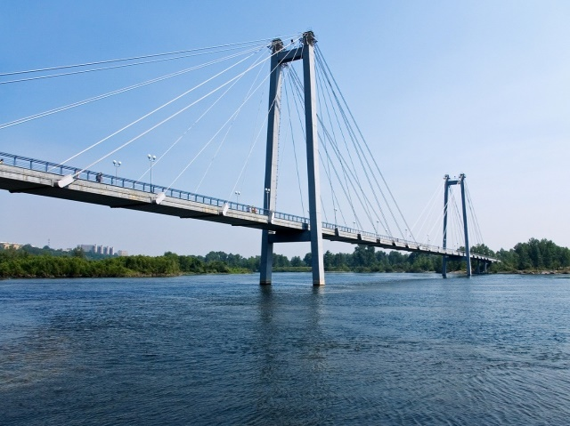
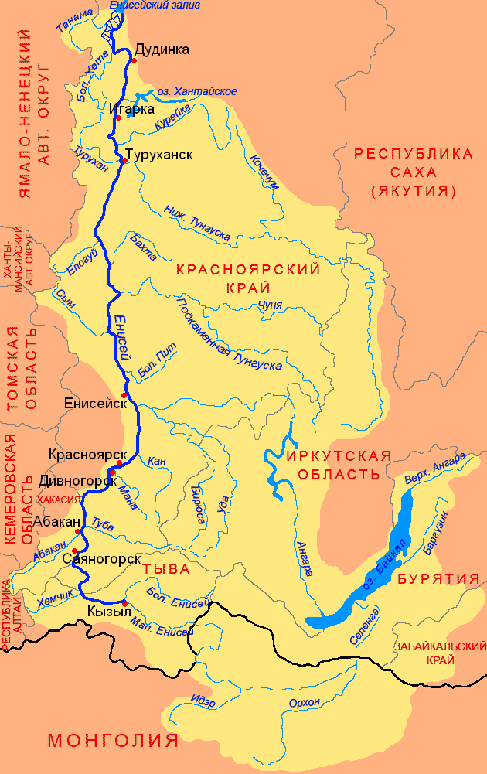
Рисунок 1-река Енисей Рисунок.2 река. Енисей на карте

День 2(24.06.19)
Проведение 1 этапа бактериологического исследования
Питательные среды:
-Питательные среда выделения энтеробактерий, сухая(Эндо)
-Агар питательный сухой ТУ 42-14-33-75.
Объекты исследования
1.река Кача (с. Емельяново)
2.река Енисей остров Татышев (со стороны левого берега)
3.река Енисей в районе Пляже
4.река Енисей в районе Протока
5.река Енисей БКЗ
6.река Енисей ( возле торгового центра)
7.река Енисей прямо возле берега
8.река Енисей (там где утки плавают возле БКЗ)
Приготовление питательных сред (МПА, Эндо)
Для приготовления питательных сред рассчитывают количество питательной среды на необходимое количество воды. Среду разводят в воде. Стерилизуют дробно, доводят до кипения и убирают с плитки, процедуру повторяют три раза при этом колба закрыта пробкой. Затем среду охлаждают и разливают в стерильные чашки Петри.
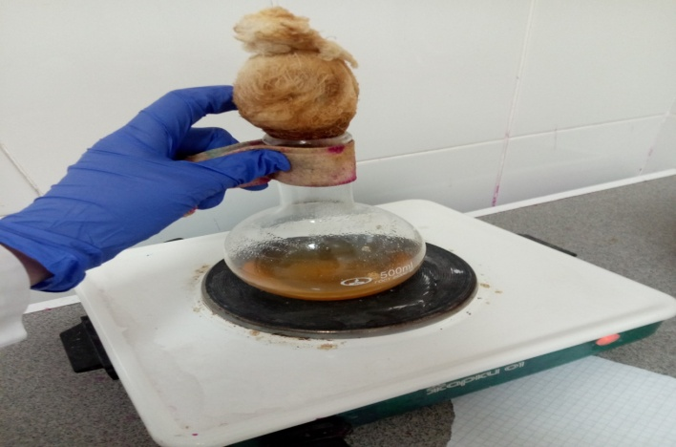
Рисунок 3 Приготовление питательной среды

Был выполнен посев на питательные среды (Эндо и МПА) шпателем(Рис4)
1.Взять чашку Петри с питательной средой, промаркировать;
2.Проверить состояние спиртовки
3.Зажечь спиртовку;
4.Стерильной пипеткой набрать исследуемый материал и внести его на поверхность среды в центр;
5.Пипетку поместить в дезинфицирующий раствор;
6.Стерильным шпателем аккуратно растирают каплю по поверхности среды круговыми движениями. Шпатель обжигают и помещают обратно в спирт.
7.Чашку с посевом перевернуть крышкой вниз и поместить в термостат.
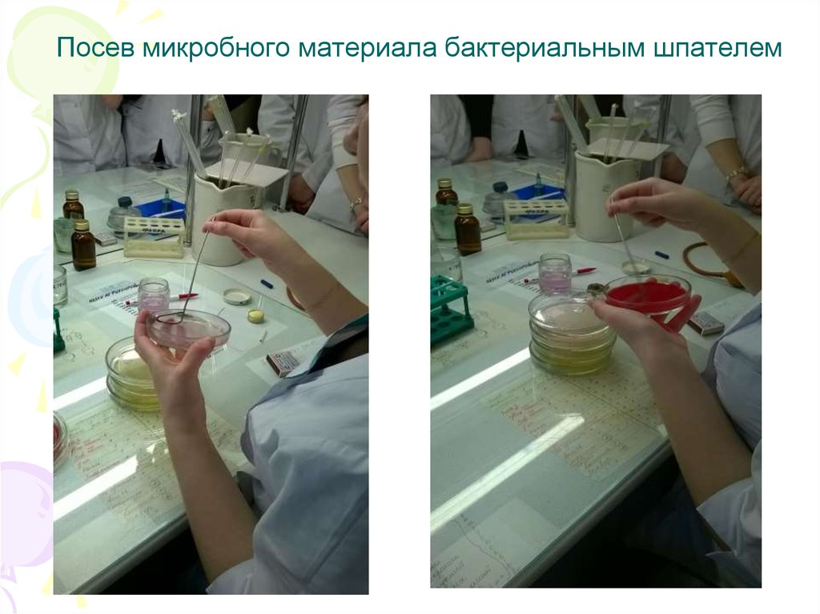
Рис4 Посев шпателем

День3 (25.06.19)
Проведение 2 этапа бактериологического исследования
Таблица2 : Наличие и характер роста микроорганизмов на питательных средах
№ Объект исследования | Наличия и характер роста на МПА | наличие и характер роста на среде Эндо
река Кача (с. Емельянова) | не большое количество колонии | колиформные бактерии
река. Енисей остров Татышев (со стороны левого берега) | незначительное число колонии(немного) | кишечные палочки в данной пробе отсутствуют
река Енисей в районе Пляже | незначительное число колонии(немного) | единичные колонии
река Енисей в районе Проток | единичные колонии | единичные колонии
река Енисей БКЗ | сплошной рост | сплошной рост
река Енисей( возле торгового центра) | обильный рост | кишечные палочки нет
река Енисей(там где утки плавают возле БКЗ) | не большое количество колонии | сплошной рост
река Енисей возле торгового центра (прямо возле берега) | обильный рост | кишечные палочки нет
Вывод: в результате самая чистая место была в Енисей возле торгового центра на Красраве, а самое грязное в Енисее на правом берегу.
Целью моего исследования была река Енисей (со стороны БКЗ). В пробе воды было обнаружено на:
-МПА(рис.5)сплошной рост полупрозрачных колонии микроорганизмов правильной формы, молочного цвета, поверхность их морщинистая, профиль плоский, характер края ровный.
-Эндо(рис.5) роста колонии не обнаружено, что свидетельствует об отсутствии фекального загрязнения в реке Енисей.
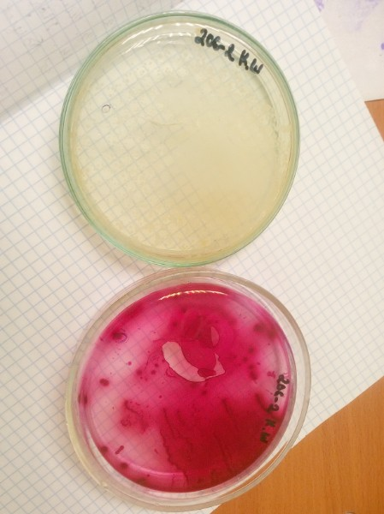
Рисунок 5-Рост колоний на среде МПА и сплошной рост на среде Эндо
Для определения тинкторальных свойств были выполнены методики окраски по Граму (выявление палочки), также был приготовлен препарат «раздавленная капля» (определение подвижности). При микроскопии выявлены грамотрицательные палочки, у которых споры и капсулы отсутствуют.

Методика окраска по Граму
1.Приготовить фиксированный мазок
2.На мазок положить фильтровальную бумагу и налить 1-2 капли генцианвиолета и окрасить в течение 1 минуты
3.Удалить бумагу, слить краситель, и не промывая мазок водой, налить раствор Люголя на 1 мин.
4.Краску слить и на мазок капнуть на 0.5 минуты этилового спирта (обесцвечивающий раствор)
5.Промыть препарат водой
6.Окрасить разведенным фуксином (раствор сафранина) в течение 2 минут
7. Промыть водой, подсушить и промикроскопировать
Методика приготовления препарата «раздавленная капля»
1.В пробирку с физиологическим раствором капают 1-2 капли метиленовый синий
2.В подкрашенный физиологический раствор вносят петлей большую каплю подкрашенной культуры и покрывают ее покровным стеклом. Чтобы не образовалось пузырьков воздуха, покровное стекло подводят ребром к краю капли и резко опускают его.
4.Возможно покраска препарата непосредственно на предметном стекле (готовят каплю с культурой на стекле и добавляют метиленовый сини петлей-очень небольшое количество)

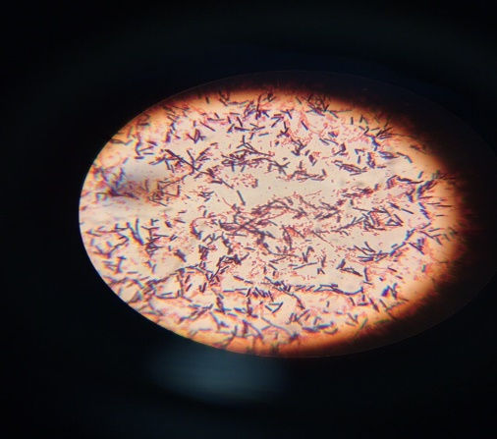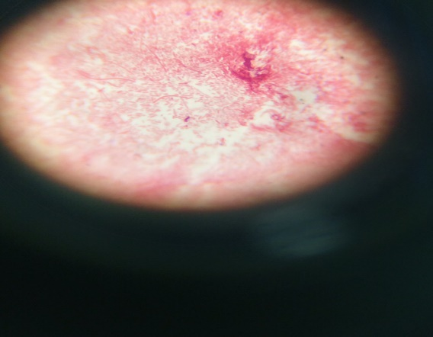
рис.6 Окраска по Граму(МПА) рис.7 Окраска по Граму(Эндо) 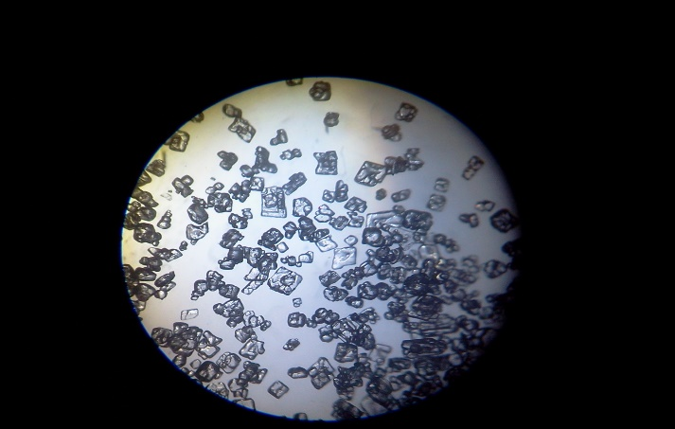
рис.8 Препарат «раздавленная капля» (определение подвижности)

Для получения чистой культуры был выполнен пересев исследуемого материала с питательной среды МПА на скошенный агар.

День 4 (26.06.19)
Проведение 3 этапа бактериологического исследования
При пересеве микроорганизмов с питательной среды МПА на скошенный агар(двусахарный агар Криглера с глюкозой ,лактозой и индикатором рисунок 9)

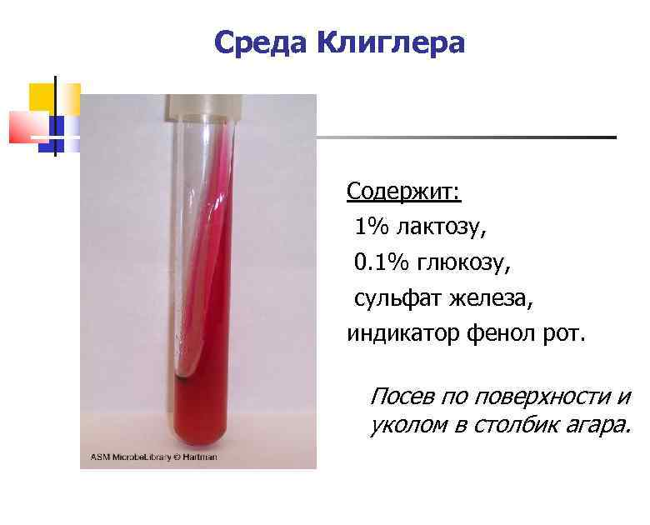
Рисунок 9-Среда Криглера
было выявлено, что данные микроорганизмы ферментируют глюкозу(изменение розовой окраски среды на желтую),но не ферментируют лактозу, происходит интенсивное газообразование.
Рисунок 10-Грамотрицательные палочки
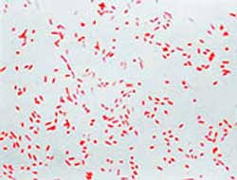
Вывод: При микроскопии препарата, окрашенного по методу Грама, было установлено, что данная культура чистая(рис10)(грамотрицательные палочковидные микроорганизмы)относится к группе кишечных палочек.
Кишечные палочки- это вид грамотрицательных палочковидных бактерий широко распространенных в нижней части кишечника теплокровных животных. Кишечная палочка приносит пользу организму хозяина , например синтезируя витамин К, а также предотвращая развитие патогенных микроорганизмов в кишечнике. Бактерии кишечной палочки неустойчивы к высоким температурам.
Были приготовлены 3 питательные среды(рисунок10)
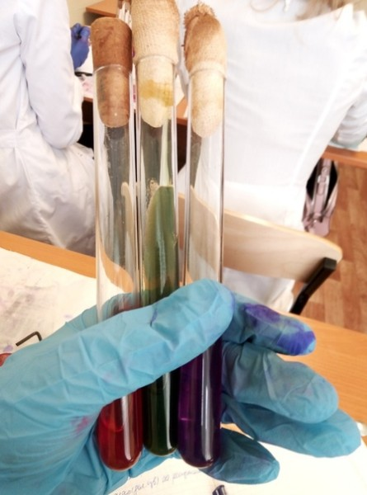

Рисунок10-Питательные среды

На данные питательные среды был выполнен пересев исследуемой культуры для определения биохимических свойств.
Посев материала на скошенный агар (рисунок)материал, забранный петлей, опускают до дна пробирки со скошенным агаром, погружают в конденсационную жидкость и зигзагообразными движениями петли проводят снизу вверх,слегка касаясь поверхности среды.
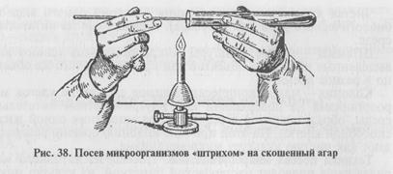
Рисунок 11-Посев материала на скошенный агар
При посеве материала уколом в столбике среды (рисунок11) петлей с материалом или иглой прокалывают вертикально центру пробирки питательную среду,петлю или иглу вынимают, прожигают.
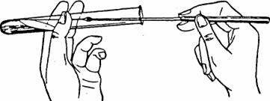
Рисунок 12-Посев материала уколом в столбик среды

День5(27.06.19)
Проведение 4 этапа бактериологического исследования
№ | Питательная среда | Учет результатов
1 | мальтоза | + расщепляется
2 | Ацетатный агар | С выработкой сереводорода
3 | Двусахарный агар | Положительная реакция
В результате этих биохимических исследований можно сделать вывод: в ходе биохимических исследований было выявлено,что мои микроорганизмы расщепляют мальтозу, но не расщепляют ацетатный агар и двусахарный агар.

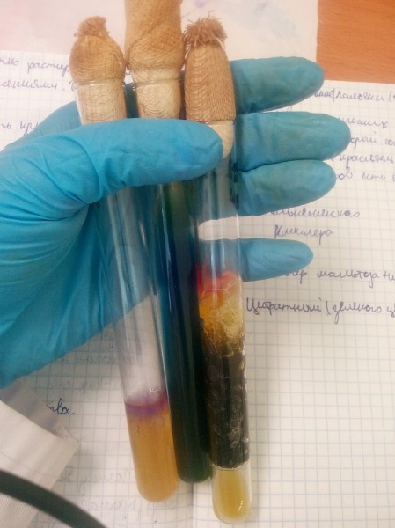
Рисунок 13 «Пестрый ряд»

Утилицация отработанного материала
Использованные в работе предметные стекла,пипетки,стеклянные шпателя и металлические инструменты сразу же после работы опускают встеклянные банки с дезинфицирующим раствором,которые должны находится на рабочем столе(рис 14)
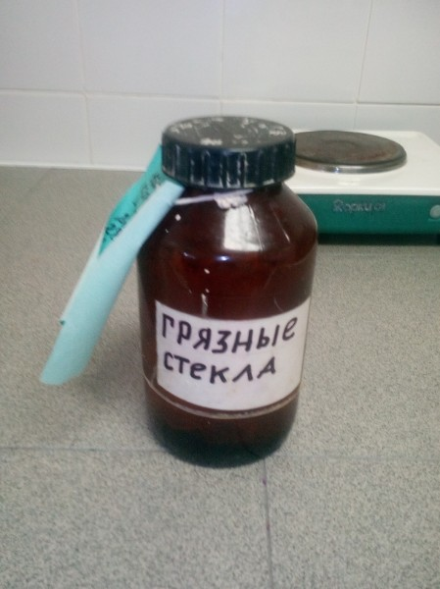
Рисунок14 Емкость для дезинфекции предметных стекол.

Посуда в которой выращивались микроорганизмы, складывается в емкости с дезинфицирующим раствором для обеззараживания(рис 15)

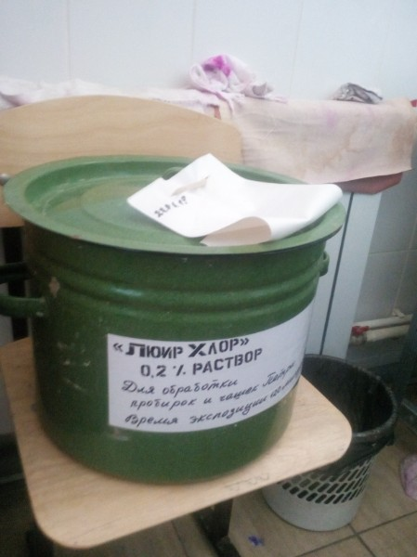
Рисунок 15 Емкость для дезинфекции посуды, содержащей культуры

Рабочее место по окончании работы подлежат уборке с применением дезинфицирующих средств.
Если разбилась пробирка с культурой, пролилась жидкость с заразным материалом или материал попал на одежду, обработку проводят немедленно, заливая это место дезинфицирующим раствором, или прикладывают ватный тампон, смоченный дезинфицирующим раствором. О случившемся сообщают преподавателю или заведующему лабораторией

ОТЧЕТ ПО УЧЕБНОЙ ПРАКТИКЕ

Ф.И.О. обучающегося Кужугет Шончалай Георгиевна

Группы 206-2 специальности Лабораторная диагностика Проходившего (ей) учебную практику с 22 июня по 28 июня 2019 г
За время прохождения практики мною выполнены следующие объемы работ:

1. Цифровой отчет

№ | Виды работ | Кол -во
1. | -изучение нормативных документов | 4
2. | - приготовление питательных сред | 3
3. | - посев исследуемого материала на плотные питательные среды | 2
4. | - определение тинкториальных свойств | 3
5. | -изучение культуральных свойств | 3
6. | -изучение морфологических и тинкториальных свойств | 2
7. | -изучение биохимических свойств | 1
8. | Учет результатов исследования. | 3
9. | проведение мероприятий по стерилизации и дезинфекции лабораторной посуды, инструментария, средств защиты;  - утилизация отработанного материала. | 2

2. Текстовой отчет
- Умения, которыми хорошо овладел в ходе практики:

- Самостоятельная работа:

- Помощь оказана со стороны методических и непосредственных руководителей:

- Замечания и предложения по прохождению практики:

Общий руководитель практики ______________________________
(подпись) (ФИО)
М.П.организации

